Leis de Kirchoff

RELATÓRIO DE FÍSICA III



Aluno:

João Phellipe Salaroli Nogueira

**Objetivo**

Medir as correntes elétricas e as diferenças de potencial no circuito com auxílio de um amperímetro e voltímetro, respectivamente, verificando se em um nó, a soma algébrica das correntes que lá chegam e saem é nula. Além da corrente, verificar também se a soma das diferenças de potencial ao longo de uma malha fechada é nula. Tornando válidas assim as Lei de Kirchoff e conservação de energia.

**Materiais**

Nesta prática utilizaram-se os seguintes materiais listados em ordem alfabética na **Tabela 1** a seguir.

|  |  |
| --- | --- |
| **Quantidade** | **Material** |
| 01 | Fonte CC 2-20V |
| 01 | Voltímetro |
| 01 | Amperímetro |
| 01 | Protoboard |
| 01 | Resistor de 330 Ω |
| 01 | Resistor de 100 Ω |
| 01 | Resistor de 150 Ω |
| 04 | Fios com pinos banana |

Tabela

**Procedimento experimental**

Montou-se o circuito representado na **Figura 1** a seguir, para isso utilizou-se o protoboard, a fonte de corrente contínua e os resitores representados na **Tabela 1**.

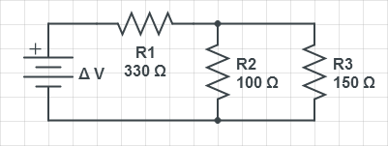

Figura

Após a montagem do circuito representado na **Figura 1**, alimentou-se o circuito com uma tensão de 8V e mediu-se as quedas de tensão nos resistores do ciruito com auxílio de um voltímetro. Para efetuar-se a leitura das quedas de tensão com o dado voltímetro, o mesmo teve que ser ligado em paralelo ao resistio em que se aferiam os valores.

A representação de como o voltímetro foi ligado ao circuito, de modo paralelo ao resistor, para medição das quedas de tensão pode ser observada na **Figura 2** a seguir.

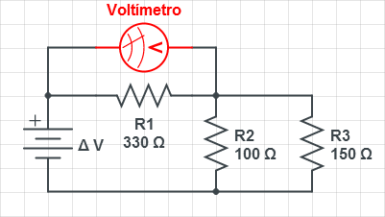

Figura

### Chamou-se de [ΔV a Tensão fornecida pela nossa fonte, ΔV1 a queda de tensão sobre o resistor R1 e ΔV2 a queda de tensão sobre os resistores R2 e R3. Essas últimas receberam a mesma denominação posi R1 e R2 estão em paralelo, logo estão sob influência da mesma diferença de potencial.](http://pt.wikipedia.org/wiki/%CE%94)

Após a coleta de dados, os valores das quedas de tensão do circuito foram anotadas para estudo futuro. Esses dados podem ser obervados na **Tabela 2** a seguir.

|  |  |
| --- | --- |
| **Quedas de tensão** | |
| ΔV | 8 Volts |
| ΔV1 | 7 Volts |
| ΔV2 | 1 Volt |

Tabela

Obs: A **Figura 2** supracitada mostra como foi feita a medição de ∆V1.

Sabendo-se da existência de um “nó”, representado na **Figura 3** a seguir, mediu-se também as correntes que nele chegavam e saíam com auxílio de um amperímetro. Note, também na **Figura 3**, que desta vez o amperímetro foi colocado em série (abrindo-se o circuito) para que fossem possíveis as leituras dos dados.

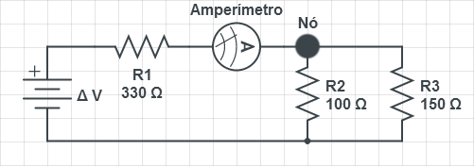

Figura

Chamou-se de I1 a corrente que saía do resistor R1 em direção de chegada ao nó, I2 a corrente que saía do nó em direção a R2 e I3 a corrente que saía do nó em direção ao resistor R3. Os valores dessas medições podem ser observados e analisados na **Tabela 3** a seguir.

|  |  |
| --- | --- |
| **Correntes** | |
| I1 | 20 x 10 -6 Ampéres |
| I2 | 12,5 x 10 -6 Ampéres |
| I3 | 7,5 x 10 -6 Ampéres |

Tabela

Obs: A **Figura 3** supracitada mostra como foi feita a medição de I1.

**Conclusão**

Com base nos dados coletados pôde-se perceber que a soma algébrica das quedas de tensão nos resistores R1, R2 e R3, com nossa fonte ∆V era nula, obedecendo assim a lei de conversação de energia.

Analisando-se as correntes I1, I2 e I3 que atuaram sobre o “Nó” representado anteriormente na **Figura 3**, observou-se que a soma algébrica destas também era nula, obedecendo assim a Lei de Kirchoff que basicamente define que toda corrente que entra em um determinado “nó” deverá sair.

**Referências Bibliográficas**

<https://www.circuitlab.com/editor/> (Para criação dos circuitos)

<http://fisica3.if.ufrj.br> – UFRJ

Halliday Volume 3 – 8ª Edição